Correction Exercice écart sur projet Ch1 4)

Exercice :
On effectue un contrôle à 10 mois de réalisation sur le projet décrit ci-dessous.
Ce projet est exécuté avec un enchainement séquentiel des tâches.
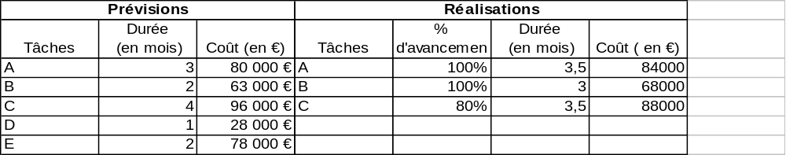
(1) Coût encouru = CRTE = 84000+68000+88000 = 240000

(2) Budget du réalisé = CBTE = 80000+63000+96000*80% = 219800

(3) Budget des encourus = CBTP = 80000+63000+96000+28000 = 267000

(1)-(2) = écart sur coûts = 20200 défavorable car augmentation des coûts

(2)-(3) = écart sur délais = - 47200 défavorable. Attention à l’interprétation, les tâches n’ont pas l’avancement souhaité. Les tâches prévues au bout de 10 semaines n’ont pas été effectuées, on a donc dépensé moins que prévu compte tenu du niveau de travail réellement effectué.

Ecart global = 240000 – 267 000 = - 27 000 défavorable (retard → dépense non engagée de 47200 ET une augmentation des dépenses de 20200)
- 27000 = -47200 + 20200

